LEDELSE, INSPIRASJON OG OMSTILLING

Smart Energy Networks første medlemsmøte i 2019 tok for seg temaet «ledelse, inspirasjon og omstilling i en digital tidsalder». Temaet ble belyst både gjennom vurderinger av viktige utviklingstrekk Norge står overfor de neste tiårene, samt gjennom erfaringer fra toppledere som har gjennomført omfattende endringsprosesser. – Som leder i dag må du bygge motorveier i egen virksomhet, du må vise retning, sørge for fart, løse konflikter og bidra til at dine ansatte forstår hvordan de kan bidra, sa Jacob Schram, tidligere europasjef i Circle K.

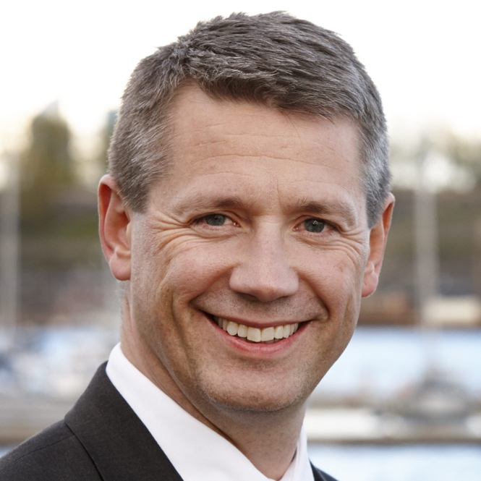
Arne Norheim, adm. dir. i IBM Norge, var vertskap for medlemsmøtet, og innledet med å dele sine erfaringer fra den omstillingspregede IT-bransjen. Han reflekterte rundt teknologier som endrer bransjer, og gav sitt perspektiv på transformasjonen kraftbransjen har påbegynt og står overfor.
– Fra beslutning i 2012 til ferdig utrullig av AMS-målere er det brukt 7 år, dette er ikke imponerende raskt…, sa Arne Norheim.
Fra ståstedet til en IT-leverandør fortalte han at kraftbransjen til tider har fremstått som lite fremtidsrettet, noe innføringen av AMS-målerne er et eksempel på.
– Min opplevelse er at kraftbransjen forholdt seg til AMS-målere som et regulatorisk krav som skulle løses på billigst mulig måte, mens bransjen heller burde sett på dette som en unik mulighet til å endre kraftmarkedet gjennom fantastisk mye bedre data og muligheter til å tilby helt nye produkter og tjenester.
Norheim påpekte imidlertid at mye har skjedd i bransjen siden AMS beslutningen ble fattet, og at holdningene overfor ny teknologi og nye muligheter i kraftbransjen har endret seg betydelig. Det bereder grunnen for å ta i bruk nye teknologier og utvikle fremtidens kraftsystem. – Ja, jeg er optimist på vegne av dem som velger å forfølge de teknologiske mulighetene vi har i dag, sa Arne Norheim.

Norge 2050: Hvilke utviklingstrekk står vi overfor i tiårene som ligger foran oss?
NHOs sjeføkonom, Øystein Dørum, presenterte hovedlinjene i Næringslivets Perspektivmelding 2018 samt egne refleksjoner rundt viktige utviklingstrekk i samfunnet. Innledningsvis forklarte han at formålet med Perspektivmeldingen er å skape en felles virkelighetsoppfatning og forståelse for retningen Norge beveger seg, og at bedriftene har en svært viktig rolle i å opprettholde vårt velferdssamfunn.
– Norge har verdensrekord i offentlig ansatte. I årene som kommer må ikke offentlig sektor blir større, men heller smartere, sa Øystein Dørum.
Dørum presenterte følgende syv hovedutfordringer som en oppsummering av NHOs perspektivmelding:
- Tillit: Konkurransefordelen i et tillits- og samarbeidsbasert samfunn må bevares
- Handel: Våre varer og tjenester må ha friest mulig tilgang til markeder utenlands
- Naturgitte fortrinn må brukes til å øke verdiskapingen
- Klima: Vi må maksimere verdien av våre ressurser hensyntatt togradersmålet
- Inkludering: Vi må inkludere for å trygge verdiskaping og bærekraften i velferden

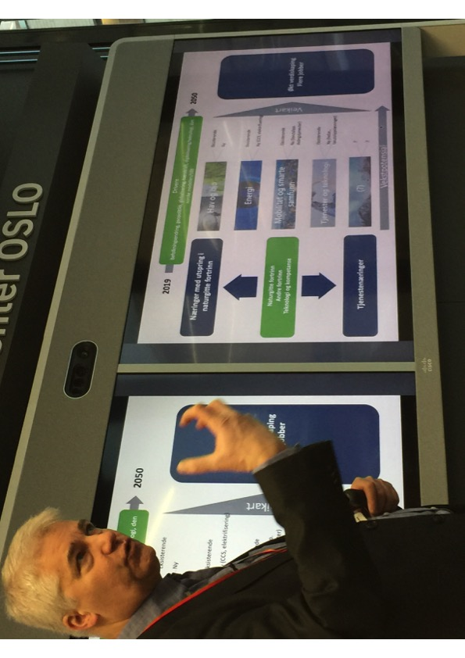
- Digitaliseringen må brukes til å få mer ut av våre ressurser, også de menneskelige
- Demografisk motvind må møtes med nye løsninger som kan trygge velferden.
– Jeg ser for meg at flere av oss blir, og vil foretrekke å være, løsarbeidere i fremtiden, sa Øystein Dørum

Jacob Schram (Rådgiver og investor, tidl. CEO og europasjef i Circle K): I fremtiden må vi være der kundene er
Jacob Schram startet sin presentasjon med å understreke viktigheten av fart i endringsprosesser. Det å få «speed» i virksomheten er det viktigste. Altfor ofte går det for sakte, og man kommer gjerne for treigt i gang. Videre delte Schram erfaringer og lærdom fra egen karriere, fra han jobbet i Statoils Detaljhandel Norge, via børsnoteringen av Statoil Fuel & Retail i 2010 og salget til Alimentation Couche-Tard i 2012, til lanseringen av Circle K i 2015.
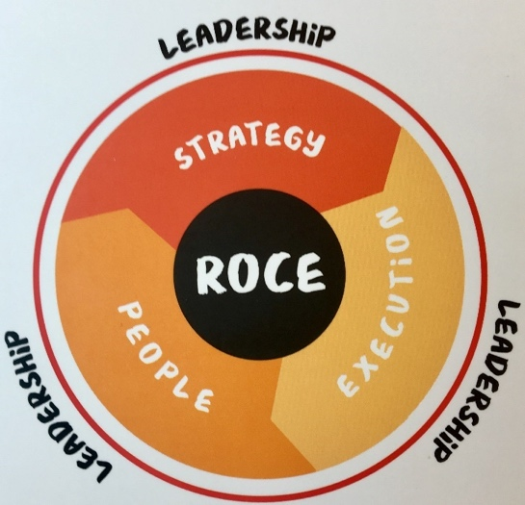

– Lederskap er som skallet på en fersken, sa Schram.
Gjennom eksempler fra egen karriere, presenterte Schram sitt rammeverk «essensen av business»:
Rammeverket må ifølge Schram gjelde uavhengig av tidsepoke, størrelse på virksomheten og bransje. Schram forklarte at rammeverket setter kjerneelementene i en virksomhet, Resultat, Strategi, Gjennomføring, Medarbeidere og Lederskap, i sammenheng, og han brukte egne erfaringer for å vise nytten av dette.
– Jeg liker å se på strategi som en fersken. Ytterst er skallet, det er lederskap. Innerste er kjernen, det er resultater. Kursen må stakes ut gjennom valg av strategi, mennesker må forstå og engasjeres – og så dreier det seg selvsagt om gjennomføring. Det nytter ikke å følge kronglete veier i dag, du må lage motorveier i egen virksomhet, om du skal overleve, sa Schram.
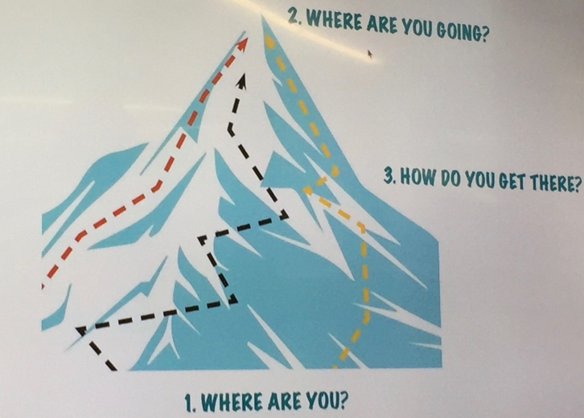
– Å velge riktig strategi er ikke enkelt, men viktigere enn noen gang, sa Jacob Schram.

– Du må vite hvor du er, og du må vite hvor du vil. Det mest kompliserte er å finne ut hvordan du skal komme dit, sa Schram.

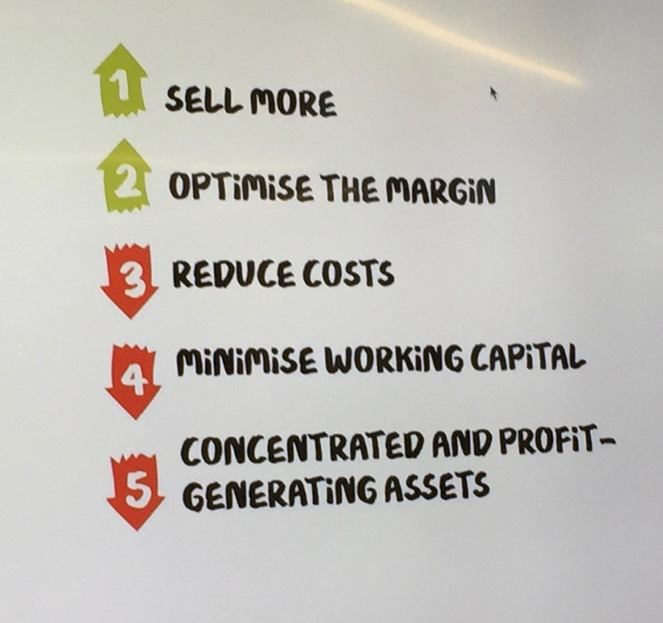
– Dette er hva du må konsentrere deg om som leder, to piler opp og tre piler ned. Da får du resultater, sa Schram.

– I Circle K sluttet vi med trivselsundersøkelser. En medarbeider kan nemlig trives veldig godt, men uten å være engasjert. Vi oppdaget at bare 4 av 10 var engasjert. Det er engasjement en organisasjon trenger, derfor må dagens ledere legge større vekt på å finn ut hvordan medarbeidere engasjeres, sa Schram.
– Selv fant jeg det veldig nyttig å ha tre timers møter med mine ansatte for å lære dem å kjenne, og da snakket vi ikke om forretningsdrift, avsluttet Jacob Schram.

Berit Svendsen (Leder Vipps International): Min reise
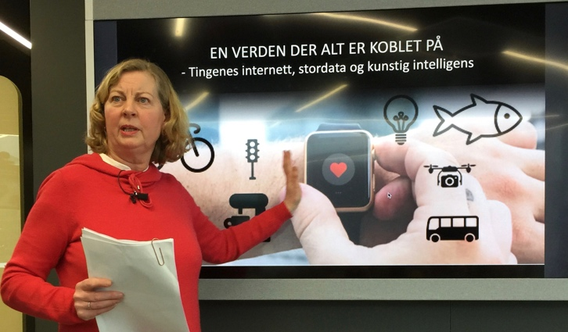
– Vi oppdaget tidlig at digitalisering kom til å skyte fart og forandre våre liv. I dag er gjennomsnittsalder for de som har fasttelefoni i Norge 72 år, sa Berit Svendsen.
Berit Svendsen ga en åpen, interessant og innsiktsfull beskrivelse av «Min reise». Hun tok deltakerne med på en personlig gjennomgang av egen karriere fra studier ved NTH til jobb i Televerket og Telenor. Hun fortalte om, og reflekterte rundt viktige hendelser i karrieren; utnevnelse til teknologidirektør (CTO), leder av Telenor Fasttelefoni, administrerende direktør i Conax, og administrerende direktør i Telenor Norge og Telenor Skandinavia. Hun fortalte om egne ambisjoner og målrettethet, samt om gode ledere som støttet og gav trygghet ved nye roller og utfordringer.
Svendsen brukte også innlegget til å fortelle om endringene telekom-bransjen har gått igjennom i løpet av hennes karriere. Endringer som eksempelvis utfasing av fasttelefoni, storstilt fiberutrulling i Norge og raskt økende datatrafikk stiller store krav til omstilling.
I dette landskapet fortalte Svendsen at hennes «suksessoppskrift» har vært en kombinasjon av «ambisjon med ny teknologi» og «operativ ledelse og ansvar». Hun understreket videre at toppledelse er som toppidrett - det krever stor innsats og målrettethet. Hun fremhevet også viktigheten av å ha kvinner i toppledelsen, en av hennes virkelige kjepphester.
Svendsen rundet av med noen råd til tilhørerne:
- Sørg for at du har nøkkelkompetanse
- Vær nysgjerrig og grip mulighetene – bytt jobb hvis du ikke kommer noen vei
- Be om hjelp når det trengs.

Tine Hegli (Arkitekt i Snøhetta): Verdens mest miljøvennlige hotell skal bygges i Glomfjord
Tine Hegli fortalte om Snøhettas engasjement knyttet til Powerhouse-konseptet. Snøhetta er partner i Powerhouse-samarbeidet, som stod bak Norges første plusshus. Gjennom dette samarbeidet har Snøhetta deltatt i forskningsaktiviteter gjennom de to FME-ene Zero Emission Buildings (ZEB) og Zero Emissions Neighbourgoods (ZEN).
Snøhettas engasjement i powerhouse-konseptet springer ut av ønsket om å designe bygninger som er bærekraftige og har verdi for samfunnet rundt, som tar hensyn til naturen lokalt og globalt og som minimerer energibruk og klimaavtrykk. For å ivareta disse hensynene deltar Snøhetta i utviklingen av plusshus, det vil si bygninger som produserer mer ren og fornybar energi over livsløpet enn det som blir bruk til produksjon av byggevarer, oppføring, drift og avhending.
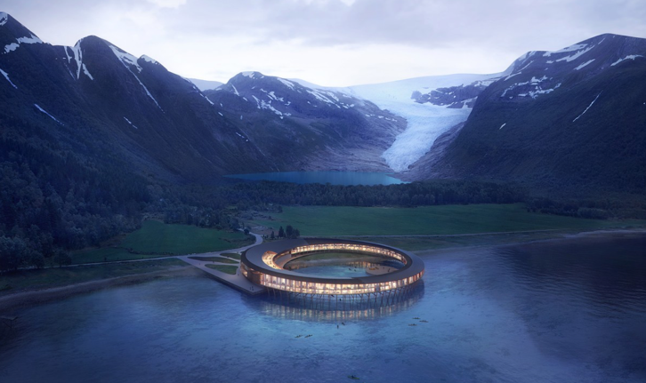
Snøhetta har et pågående powerhouse-prosjekt som heter «Svart». «Svart» er et hotell ved Glomfjord, og blir verdens første energipositive hotell ved polarsirkelen.
– Verdens mest miljøvennlige hotell skal levere strøm på nettet – i et område der det flyter over av elektroner fra sentralisert kraftproduksjon.
I utformingen av hotellet har man hensyntatt geometri og innstråling for å minimere energibehovet, og man har lagt solceller på taket. Det spesielle designet har hentet inspirasjon fra gamle naust, og skal bidra til at bygningen glir naturlig inn i omgivelsene.

Noter at neste medlemsmøte for Smart Energy Network blir 21. mai i Oslo, fra kl 09.00 til 14.00. Programmet er under utarbeidelse og invitasjon blir sendt ut i april. Arbeidstittel for medlemsmøtet er “Next generation technology and solutions in the energy sector”. Vi ønsker også å rette søkelyset på hva som skjer i Asia på dette området.
Noter at det blir studietur til Silicon Valley 3. – 6. juni. Vi ønsker en delegasjon på mellom 15 og 20 deltaker og antar at denne turen blir fullbooket, det kan være lurt å gi signal om ikke bindende påmeldingen allerede nå. Til høsten går turen til Kina.
For presentasjoner og mer informasjon om Smart Energy Network, se:
https://www.smartenergynetwork.org

For personlig informasjon, kontakt
Daglig leder Ragnvald Nærø,
Øvre Vollgate 6, 0158 Oslo,
e-post: ragnvald@naero.no eller tlf.: +47 900 80 303

For presentasjonene og mer informasjon om dette nettverksmøtet se:

Kontakt oss
CEO Ragnvald Nærø
Øvre Vollgate 6, 0158 Oslo
​ ragnvald@naero.no
Tel: +47 900 80 303

Forskningssentre for miljøvennlig energi

